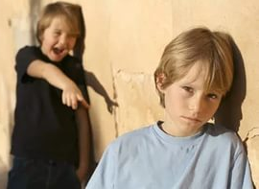
будут говорить вам, что делать , и ожидают от вас, что вы будете слушаться их беспрекословно. Ваш обидчик может относиться к вам как к прислуге, ребенку или даже как к его собственности .
Унижение – обидчик будет делать все, что он или она может, чтобы заставить вас чувствовать себя несовершенными, униженными. В такой ситуации он/она рассчитывает, что, если вы считаете, что ничего не стоите, и что никто не захочет с вами создавать другие отношения, у вас будет меньше шансов, чтобы принять для себя решение уйти.
Изоляция – для того, чтобы повысить вашу зависимость от него или нее, агрессор будет пытаться отрезать вас от внешнего мира. Он или она могут запрещать вам видеться семьей или друзьями, или даже запрещать вам идти на работу или учебу. Возможно, вам придется спрашивать разрешения, чтобы сделать что-либо, сходить куда-либо или увидеться с кем-либо .
Угрозы – агрессоры обычно используют угрозы, чтобы вы не смогли уйти от него/ее, или пытаются напугать вас, чтобы вы не смогли пожаловаться на него/нее. Ваш обидчик может угрожать обидеть или убить вас, ваших детей, других членов семьи или даже домашних животных. Он или она также могут угрожать покончить жизнь самоубийством, подать ложные обвинения против вас или донести на вас в социальные службы по защите детей.
Запугивание – обидчик может использовать различные тактики запугивания, направленные на то, чтобы подчинить вас. Такая тактика включают угрожающие взгляды или жесты, погромы на ваших глазах, уничтожение собственности, причинение боли домашним животным. Это сигнал того, что если вы не подчинитесь, могут быть жестокие последствия.
Отрицание и вина – обидчики очень хорошо прибегают к извинениям, даже за то, что не может быть прощено. Они будут винить их оскорбительное и агрессивное поведение как следствие плохого детства, плохого дня и даже могут обвинять вас в этом. Обидчик может минимизировать насилие или даже опровергать, что это произошло. Он или она будет пытаться переложить ответственность на вас: так или иначе, его или ее жестокое и оскорбительное поведение — это ваша вина.
Все эти формы воздействия на человека носят выраженный деструктивный характер и приводят к утрате доверия к себе и миру, беспокойству, тревожности, нарушениям сна и аппетита, депрессии, агрессивности, угодливость, низкой самооценке. Возрастает склонность к уединению, формируются суицидальные наклонности и может возникнуть личностная психопатология различной этиологии - наркотические зависимости, булимия, анорексия, соматические и психосоматические заболевания - язва желудка, аллергии, избыточный вес, нервные тики.
Дети и подростки, ставшие свидетелями домашнего насилия, перенимают гендерную модель поведения и воспроизводят её в следующем поколении. Наблюдается высокий риск криминального поведения (80 % склонны к преступлениям, 40 % — к жестоким).

Государственное учреждение образования
«Гимназия г. Дзержинска»
ул. 1-ая Ленинская, 21
г. Дзержинск, Минская обл.
222720 БЕЛАРУСЬ
e-mail: gymnasium@schoolnet.by
http: www.gymndz.com
тел. +375171655205
факс +375171656398
педагог-психолог А.М. Кондыбайло
педагог социальный И. В. Фурса

Социальная психолого—педагогическая служба
гимназии:
Контакты: 8 017 16 6-54-46, Skype:Gymndz.consult ) или письменно в рубрике «Вопрос-ответ» (Педагогу-психологу) на сайте http://gymndz.com

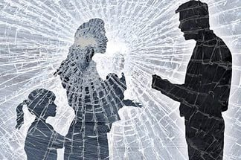

Наси́лие, по определению Всемирной Организации Здравоохранения, — преднамеренное применение физической силы или власти, действительное или в виде угрозы, направленное против себя, против иного лица, группы лиц или общины, результатом которого являются (либо имеется высокая степень вероятности этого) телесные повреждения, смерть, психологическая травма, отклонения в развитии или различного рода ущерб.
«Насилие в семье - умышленные действия физического, психологического, сексуального характера члена семьи по отношению к другому члену семьи, нарушающие его права, свободы, законные интересы и причиняющие ему физические и (или) психические страдания».
Закон Республики Беларусь «Об основах деятельности по профилактике правонарушений»
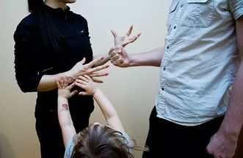
Семейное насилие — это повторяющийся с увеличением частоты цикл физического, сексуального, словесного, психологического и экономического оскорбления и давления по отношению к своим близким с целью обретения над ними власти и контроля.
Суть любого насилия – это стремление максимально унизить жертву, поскольку только таким способом тот, кто проявляет насилие, может на время почувствовать себя «выше».
Домашнему насилию может подвергнуться любой: ребенок, взрослый, пожилой человек, женщина или мужчина. При общении в семье могут совершенно естественно возникать конфликты и ссоры, но не все они являются насилием. Домашнее насилие представляет собой повторяющиеся во времени периоды множественных видов насилия.
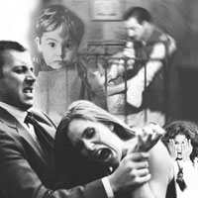
Насилие классифицируется как «домашнее» в том случае, когда преступник и его жертва:
- состоят в официальном браке
- состоят в гражданском браке
- состояли в браке в прошлом
- родственники по крови (родители и дети, брат и сестра: родные или двоюродные и т. д.)
- родственники по линии мужа или жены

Цикл домашнего насилия
- Нарастание напряжения в семье. Возрастает недовольство в отношениях и нарушается общение между членами семьи.
- Насильственный инцидент. Происходит вспышка жестокости вербального, эмоционального или физического характера. Сопровождается яростью, спорами, обвинениями, угрозами, запугиванием.
- Примирение. Обидчик приносит извинения, объясняет причину жестокости, перекладывает вину на пострадавшую (-его), иногда отрицает произошедшее или убеждает пострадавшую (-его) в преувеличении событий.
- Спокойный период в отношениях («медовый месяц»). Насильственный инцидент забыт, обидчик прощен. Фаза называется «медовый месяц» потому, что качество отношений между партнёрами на этой стадии возвращается к первоначальному.
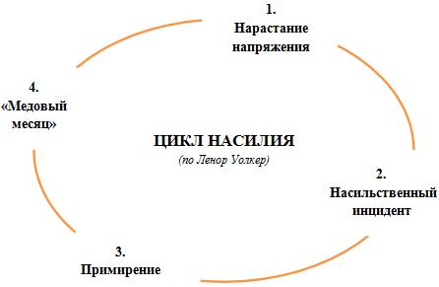

После «медового месяца» отношения возвращаются на первую стадию, и цикл повторяется. С течением времени каждая фаза становится короче, вспышки жестокости учащаются и причиняют больший ущерб. Пострадавшая (-ий) не в состоянии урегулировать ситуацию самостоятельно.
Выделяют несколько форм насилия:
1) физическое насилие - преднамеренное нанесение физических повреждений различной степени тяжести; побои, ограничения в еде и сне, вовлечение в употребление алкоголя и наркотиков и т.п.;
2) сексуальное насилие - преднамеренное манипулирование телом человека как сексуальным объектом; вовлечение в проституцию, порнобизнес и т.п.;
3) психологическое насилие (поведенческое, интеллектуальное, эмоциональное и проч.) - преднамеренное манипулирование человеком (ребенком или взрослым) как объектом, игнорирование его свободы, достоинства, прав, и приводящее к различным деформациям и нарушениям психического развития.
4) экономическое насилие - это контроль над финансовыми и иными ресурсами семьи, выделение жертве денег на «содержание», принуждение к вымогательству, запрет на получение образования и/или трудоустройство, намеренная растрата финансовых средств семьи с целью создания напряженной обстановки.
В одной и той же ситуации могут проявляться несколько видов насилия одновременно, например, физическое (нанесение побоев), психологическое (оскорбления и угрозы), экономическое (лишение финансовых средств).
Именно психологическое насилие является «ядром» насилия, его исходной формой, на основе которого может возникнуть физическое и сексуальное насилие.

Насилие и жестокое обращение – это выбор обидчика
Многие люди склонны считать, что бытовое насилие и жестокое обращение является следствием потери контроля обидчика (агрессора) над его/ее поведением. Однако, несмотря на это, на самом деле насилие является осознанным выбором, направленным на получение контроля над вами и вашим поведением. Обидчики используют различные тактики, чтобы манипулировать вами и показывать свою власть:
Доминирование – агрессоры должны чувствовать себя ответственными за отношения. Они будут принимать решения за вас и других членов семьи,

